LA GAZETTE CASTANETOISE



En **AVRIL** ne te découvre pas d’un fil.

**Les dates à ne pas manquer en avril**

1er **avril** : Poisson d'**avril**.

1er **avril** : Lundi de Pâques.

**7 avril** : Journée mondiale de la santé

**9 avril** : Aïd el-Fitr. Soirée du 9 avril à la soirée du 10 avril

Aïd al-Fitr est la fête musulmane marquant la rupture du jeûne du mois de ramadan. Elle est célébrée le premier jour du mois de chawwal. Elle est aussi parfois appelée aïd as-Seghir, « la petite fête », par opposition à l'aïd al-Kebir, « la grande fête ».

**12 avril** : Début du Festival du Livre de Paris.

**22 avril** : Début de Pessa'h. La Pâque juive commence le lundi 22 avril jusqu’au 30 Avril.



N’oublions pas le calendrier des vacances scolaires « dites de PAQUES » en France.

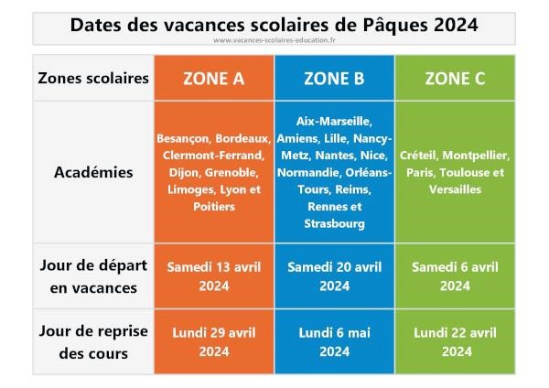

**UN PETIT TOUR AU JARDIN**



**Top des plantes qui fleurissent en avril**

Les jonquilles

Le lilas, la fleur de saison.

Le forsythia, un arbuste à fleurs printanier.

Les fleurs d'avril du cognassier du Japon.

Le magnolia, un arbuste fleuri de printemps.

Des tulipes qui fleurissent en avril.

La jacinthe printanière.

**LES FRUITS ET LEGUMES**

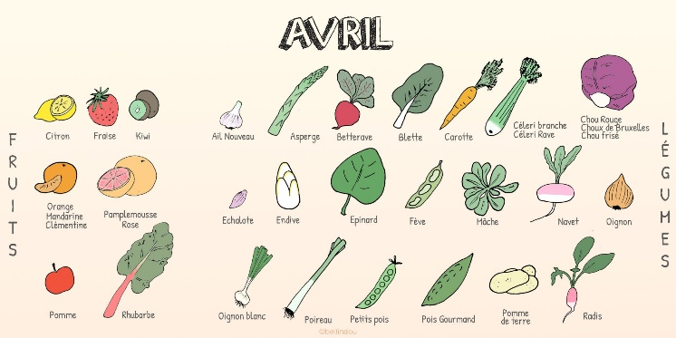

La couleur du mois porteuse de nombreux symboles universels : **LE BLANC**

**Et enfin, Mesdames, la pierre du mois, celle qui fait rêver : LE DIAMANT**

le plus résistant et le plus pur des minéraux. En grec, diamant signifie force indomptable. Symbole de perfection, il sublime les moments les plus importants de votre histoire.

Place Vendôme, les plus grands joailliers du monde....CHAUMET, MAUBOUSSIN, VAN CLEEF & ARPELS, CHOPARD, Philippe TOURNAIRE, DAMIANI, ….

*VAN CLEEF & ARPELS* va ouvrir un nouveau site de fabrication près de Thiers dans le Puy-de-Dôme.

Quelques adresses albigeoises :

<https://bijouterie-molins.com>

<https://www.tourrel-joaillier.fr/>https://bijouterie-sabatier.fr/

**[TOUT SAVOIR SUR LES METIERS](https://bijouterie-sabatier.fr/)**

[[Eboueur / Eboueuse](https://bijouterie-sabatier.fr/)](https://www.cidj.com/metiers/eboueur) [Apparu au Moyen Âge, le terme d’éboueur désignait à l’origine les ouvriers chargés de nettoyer les rues et plus précisément d’enlever la boue et les ordures ménagères. Aujourd’hui, Equipier de collecte ou Rippeur du verbe anglais "ripper" qui signifie faire glisser).](https://bijouterie-sabatier.fr/)

[[Plombier / Plombière](https://bijouterie-sabatier.fr/)](https://www.cidj.com/metiers/plombier-plombiere) [Le plombier s'appelle désormais monteur en installations sanitaires (MIS).](https://bijouterie-sabatier.fr/)

[Caissier / Caissière](https://www.cidj.com/metiers/caissiere-caissier%C2%A0)  
Là aussi ce sont les nouvelles technologies qui sont à l’origine du changement de terminologie, désormais Hôte(sse) de caisse

[Agent / Agente de propreté](https://www.cidj.com/metiers/agent-agente-de-proprete-et-d-hygiene)  
Le terme de technicien de surface ou d’agent de propreté apparaît au tournant des années 2000.

[Assistant maternel / Assistante maternelle](https://www.cidj.com/metiers/assistante-maternelle-assistant-maternel)

La nourrice ou "nounou" devient une assistante maternelle avec la loi du 17 mai 1977.

[Professeur(e) des écoles](https://www.cidj.com/metiers/professeur-professeure-des-ecoles)  
C’est en 1989 que l’instituteur devient professeur des écoles. Un changement de nom qui s’explique par l’évolution de la formation. À compter de cette date, la durée de leur formation se voit allongée (3 ans) pour se mettre au niveau de celle des enseignants du secondaire.

[Commissaire de justice](https://www.cidj.com/metiers/commissaire-de-justice)  
Commissaire de justice est une nouvelle profession du droit née de la fusion, depuis le 1er juillet 2022, des activités d’huissiers et de commissaires-priseurs judiciaires.

Cooordinateur/trice d’intimité

**Coordonne l’ensemble des équipes parties prenantes l**ors de la **préparation et du tournage de scènes d’intimité**, entendues notamment comme scènes impliquant de la nudité, des actes sexuels simulés, des violences sexuelles, des baisers ou des caresses

Thanatopracteur (métier le plus insolite)

Ce professionnel des pompes funèbres est là pour accompagner les défunts dans leur dernier voyage, puisqu'il prépare les corps avant la mise en bière.

Les métiers d'AVENIR : Photogrammètre, Bid Manager, assistant médical, scrum master,BIM Manager… Vous avez le choix….

**Quels événements sportifs en 2024** ?

Les Jeux Olympiques et Paralympiques de PARIS seront l'apothéose sportive de l'année 2024. L'Euro de football en Allemagne rassemblera aussi les foules. Les Mondiaux de natation, le Tour de France, l'Euro de handball, le championnat du monde de Formule 1, la Coupe d'Afrique des Nations et le Vendée Globe vaudront aussi le détour.

**L’HOROSCOPE DE MADAME IRMA**



*Pour tous les signes* : **JUPITER** et **URANUS** vous donnent des ailes. Vous avancez dans vos différents projets. Faites du tri dans vos placards et changez votre manière d’interagir avec les autres. Ce mois est particulièrement propice à élargir votre vision de la vie. Vous êtes dans une phase pleine de fantaisie et de renouveau.

**Le mot du Rédacteur**

Toutes les informations diffusées sont strictement vérifiées par nos services. **NEB**

Contact : 06.24.64.39.41 ou nelly.bresson@free.fr

Site : <http://lilyzou81.e-monsite.com>